科技评估指标体系构建通用要求

目 次

- 范围 1
- 规范性引用文件 1
- 术语和定义 1
- 原则 2
  - 目的性 2
  - 科学合理性 2
  - 适用可行性 3
  - 规范性 3
- 依据和流程 3
  - 依据 3
  - 组织 3
  - 流程 4
  - 结果 4
- 需求与影响因素分析 4
  - 通则 4
  - 分析评估对象和内容 4
  - 分析评估目的和需求 4
  - 分析评估活动影响因素 5
- 指标体系结构设计 5
  - 通则 5
  - 指标体系结构设计方法 5
  - 指标体系维度 6
  - 指标体系层级 6
- 指标设计 6
  - 通则 6
  - 指标名称和释义 7
  - 指标编号 7
  - 指标测度和判定方法 7
  - 指标信息来源和采集方法 8
  - 指标类型 8
- 指标体系应用方法设计 9
  - 通则 9
  - 定量方法 9
  - 定性方法 10

  - 定量定性相结合方法 10
- 征求意见和确定生效 10
10.1 验证 11
  - 征求意见 11
  - 确定和生效 11
- 持续改进 11
附录 A（资料性） 指标体系需求与影响因素分析表和典型评估类别分析要点 12
附录 B（资料性） 指标体系构建常用方法 15
附录 C（资料性） 指标类型与典型指标示例 19
附录 D（资料性） 多指标综合常用方法 22
参考文献 23

引 言

  - 科技评估概念模型和指标体系作用
科技评估在促进科技创新、推动经济社会发展中发挥着重要作用，是当前国家大力推动、蓬勃发展 的重要新兴行业。
科技评估活动是评估者根据评估目的和委托者需求，针对科技领域特定对象，通过特定程序和方法， 协调和融合相关要素，围绕特定评估内容，收集、分析和综合各类信息，在证据基础上形成事实判断和价值判断，得到评估结果的过程，通过评估活动的组织实施和评估结果应用，实现其导向和预期目标。
科技评估指标体系贯穿评估活动规划设计、信息采集、分析与综合、评估结果形成等全过程，是评 估活动的重要组成部分，其作用包括但不限于以下方面。
    - 体现评估活动要素和评判标准。通过指标体系及其内涵、测度与应用方法等，体现评估活动的 目的、对象、内容、依据、信息等要素，体现评估活动的评判标准。
    - 测度和评价对象。通过指标体系，反映评估对象的特征，对评估对象进行测度、描述和判断， 将对象与基准进行比较，包括对象自身状况的纵向比较、不同对象之间的横向比较、对象实际状况与期望状况的比较等，在此基础上，对评估对象进行分析和评价。
    - 支撑实现评估活动导向和目标。通过指标体系及其应用，支撑相关管理决策和监督问责，对相 关主体和行为形成激励、引导、规范、督促等作用，实现评估活动的导向和预期目标。
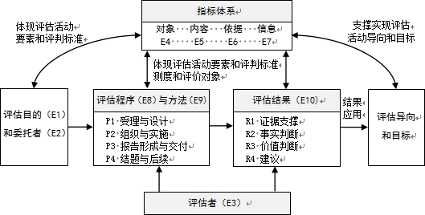
科技评估概念模型和指标体系作用示意图见图1。

注： 科技评估活动要素（E）和基本程序（P）依据 GB/T 40147－2021《科技评估通则》，包含 10 个评估要素（图中 E1 到 E10）、4 个评估阶段（图中 P1 到 P4）及其 16 个步骤。评估结果包括 4 方面（图中 R1 到R4），从 R1 到 R4 递进，前三项是必备项，第四项是可选项。
图 1 科技评估概念模型和指标体系作用示意图

  - 本文件目的和主要内容
科学而适用的评估指标体系是做好科技评估工作的基础。虽然我国已经开展了多年、大量的科技评 估实践，但在指标体系构建方面仍然存在较多问题，影响了科技评估的质量和效能，为此，特制定本文 件。

本文件依据党中央和国务院有关科技评估的要求，在研究总结科技评估相关理论、方法与实践的基 础上，明确与指标体系相关的概念及其相互关系，基于指标体系在评估活动中的核心作用，兼顾其多种 形态和多种应用场景，提炼形成有关科技评估指标体系构建的共性要求和方法论。
本文件确立了科技评估指标体系构建的总体原则、依据和流程，规定了科技评估指标体系构建的需 求和影响因素分析、指标体系结构设计、指标设计、指标体系应用方法设计、指标体系征求意见和确定 生效、持续改进等方面的要求，并提供若干示例和附录，适用于各类科技评估活动指标体系构建，可指 导和规范科技评估人员科学高效地开展科技评估工作，帮助委托者、被评对象、用户等利益相关方准确 理解指标体系、有效参与评估活动和应用评估结果，落实科技评估改革精神，提高科技评估活动规划设 计和组织实施的质量和效率，推动科技评估行业发展，为支撑我国科技创新提供更多更好的服务。
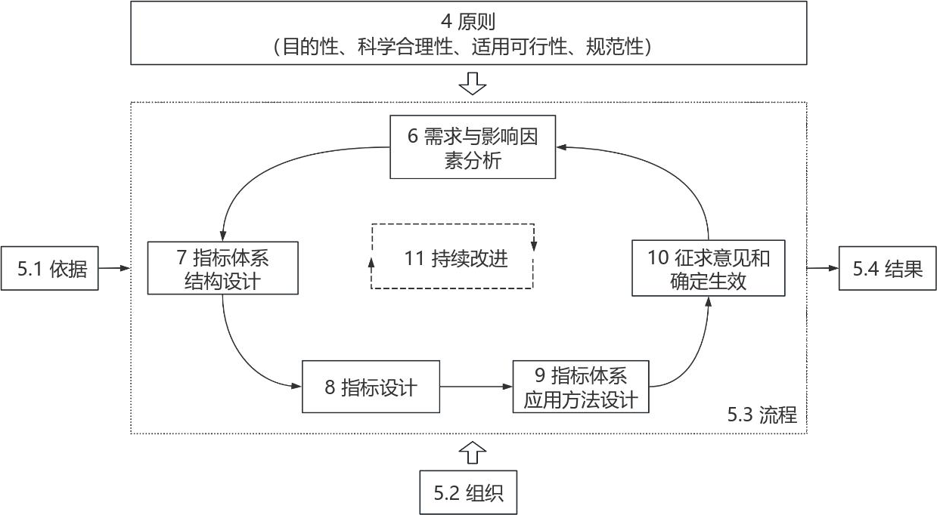

图 2 本文件内容框架

以上内容仅为本文档的试下载部分，为可阅读页数的一半内容。如要下载或阅读全文，请访问：https://d.book118.com/847114104114006035

